Direitos Humanos
Não discriminar
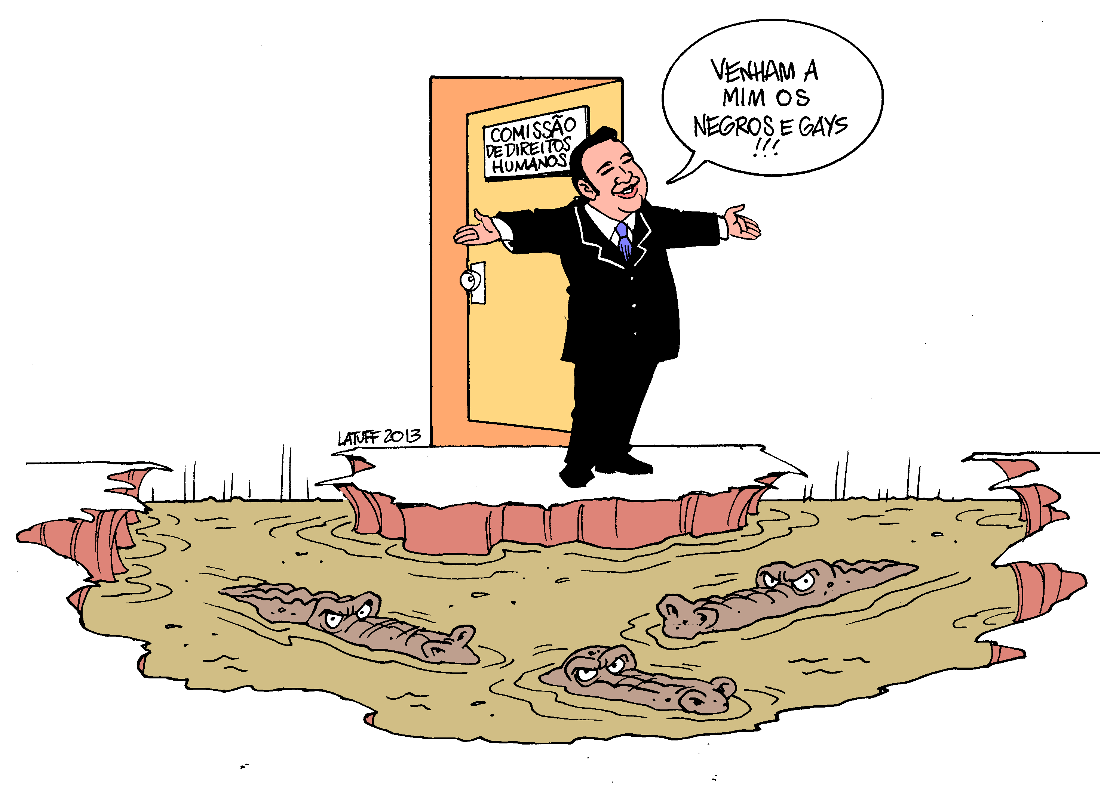
Nesta imagem é possível observar um comissário dos direitos humanos a “convidar” pessoas menos aceites na sociedade, neste caso, negros e gays, aparentando ser alguém que cumpre o seu dever, no entanto, observamos um rio com crocodilos a separar o comissário e os grupos sociais aos quais se dirige.
Na verdade, esta imagem representa a hipocrisia dos comissários que aparentam estar preocupados com os direitos da sociedade, mas nada fazem para os defender. A hipocrisia espelhada no rosto do deputado mostra como a sua preocupação é falsa, pois estes estão unicamente focados nos seus interesses.

Marta Lourenço Nº21 10ºC
Gabriela Silva Nº13 10

Direito à Liberdade de Expressão
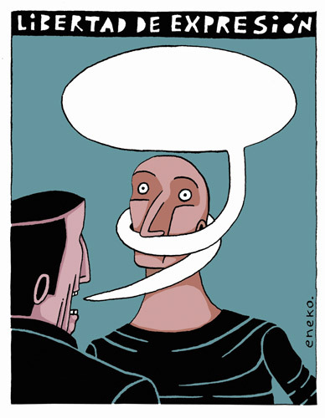
Neste cartoon estão representados dois indivíduos, em que um se encontra a falar, impedindo o outro de o fazer, daí o balão de fala se encontrar vazio, simbolizando a falta de liberdade de expressão do seu interlocutor. Observamos também um contraste forte entre o preto e o branco: o preto poderá simbolizar a ausência de “luz” na vida das pessoas e o branco poderá representar, por um lado, a liberdade de pensamento e, por outro, a impossibilidade de comunicar.
Esta imagem ilustra a situação de muitas pessoas, que mesmo tentando, não têm liberdade de expressão, estando impedidas de exprimir os seus pensamentos e ideias. Entendo assim que esta imagem transmite de forma eficaz a mensagem que é pretendida.
Marta Lourenço Nº21 10ºC Gabriela Silva Nº13 10

